小结

撰写人：乐喆

撰写时间：2024.12.8

# 小结文档

## 已完成：

本周开发完成了登录页面的前端画面填写，主界面的项目栏制作。

登录界面：

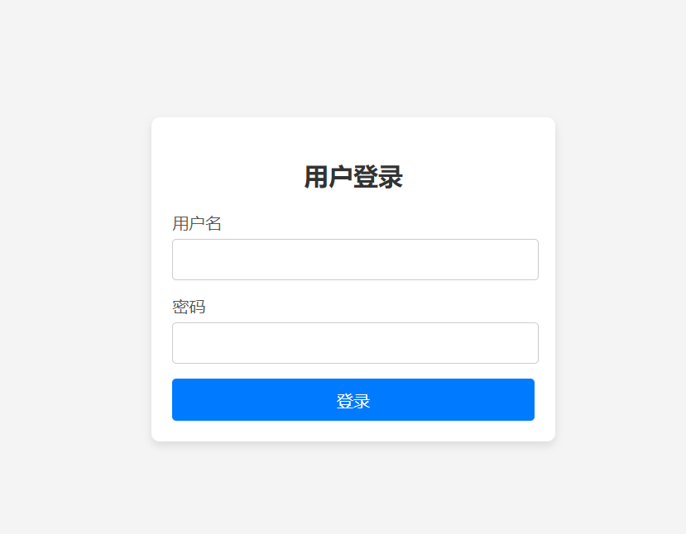

图表 1登录界面

主界面：

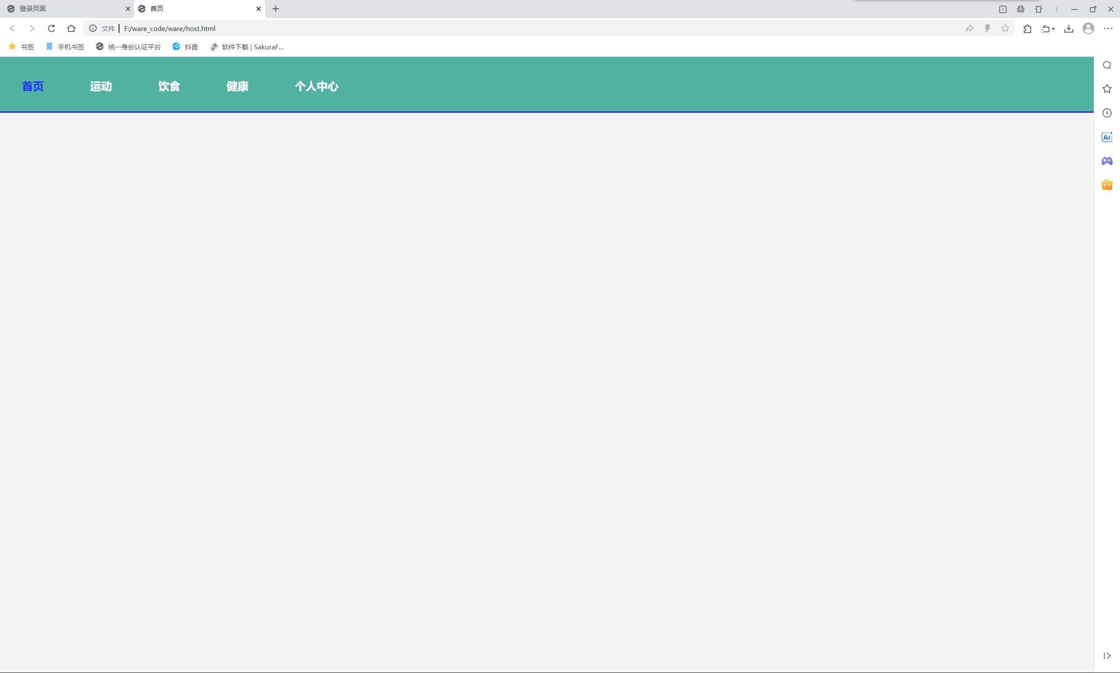

图表 2首页项目栏

其他项目主界面与首页差别不大，不进行粘贴。

## 计划完成：

1. 计划于下周完成登录界面的数据库连接。
2. 计划于下周完善主界面的内容。